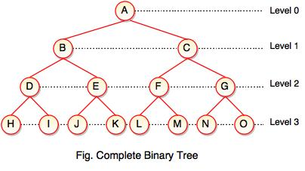

Los ***TREE*** son una estructura de datos recursiva.

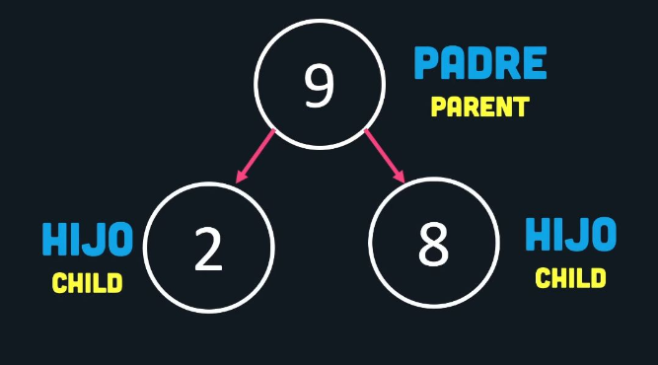

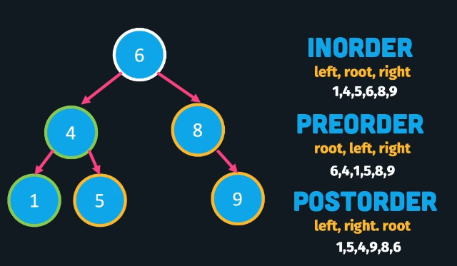

Con el siguiente código cumplimos con la estructura básica del árbol:

class TreeNode:

    def __init__(self, data):

        self.data = data

        self.children = []

        self.parent = None

Código para agregar el Child y Parent.

class TreeNode:

    def __init__(self, data):

        self.data = data

        self.children = []

        self.parent = None

    def add_child(self, child):

        child.parent = self

        self.children.append(child)

def build_product_tree():

    root = TreeNode("Eletronics")

    laptop = TreeNode("Laptop")

    root.add_child(laptop)

build_product_tree()

NOTA: en el siguiente código, SELF, es ROOT y CHILD es LAPTOP

    def add_child(self, child):

        child.parent = self

        self.children.append(child)

def build_product_tree():

    root = TreeNode("Eletronics")

    laptop = TreeNode("Laptop")

    root.add_child(laptop)

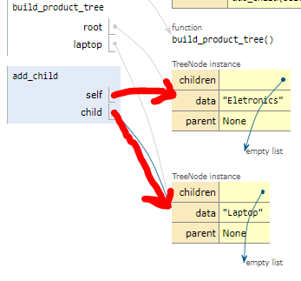

En la segunda línea de la función ADD_CHILDREN, el parent se agrega al laptop. Es decir, ROOT que es SELF, se agregara al PARENT de LAPTOP.

    def add_child(self, child):

        child.parent = self

        self.children.append(child)

En la tercera linea, se esta agregando LAPTOP al SELF.CHILDREN que es una lista, de SELF o ROOT

    def add_child(self, child):

        child.parent = self

        self.children.append(child)

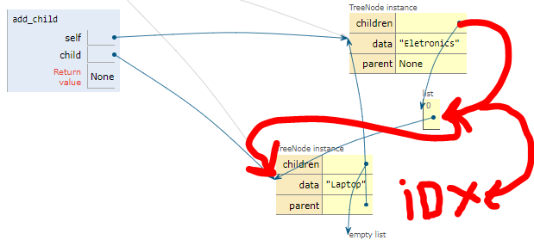

Creando un TREE de eletrodomesticos

def build_product_tree():

    root = TreeNode("Eletronics")

    laptop = TreeNode("Laptop")

    laptop.add_child(TreeNode("Mac"))

    laptop.add_child(TreeNode("Surface"))

    laptop.add_child(TreeNode("Thinkpad"))

    cellphone = TreeNode("cell Phone")

    cellphone.add_child(TreeNode("Iphone"))

    cellphone.add_child(TreeNode("Samsung"))

    cellphone.add_child(TreeNode("Huawei"))

    tv = TreeNode("TV")

    tv.add_child(TreeNode("Samsung"))

    tv.add_child(TreeNode("LG"))

    root.add_child(laptop)

    root.add_child(cellphone)

    root.add_child(tv)

build_product_tree()

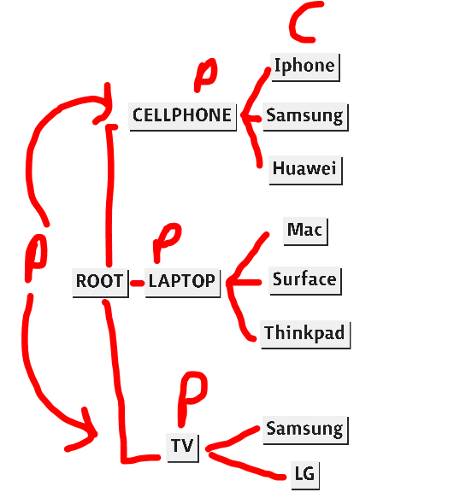

Si imprimiros los hijos dentro del ***ROOT*** no saldría:

    def print_tree(self):

        print(self.data)

        for child in self.children:

            print(child.data)

    root.print_tree()

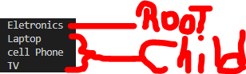

***laptop.print_tree()***

***cellphone.print_tree()***

***tv.print_tree()***

Como dato curioso si se puede acceder a los hojas a través del ROOT

***RECURSION:***

    def print_tree(self):

        print(self.data)

        if self.children:

            for child in self.children:

                child.print_tree()

    root.print_tree()

***Orden de ejecución de recursividad:***

primero itera en el primer nodo, que es ROOT > luego como el Loop FOR esta iterando entre los hijos, ITERA entre LAPTOP > LAPTOP llama recursivamente a la FUNCION > IMPRIME todos los NODO.DATA dentro de LAPTOP > y cuando no haya más, EL FOOR VUELVE al ROOT y continua con el SIGUIENTE NODO que es CELLPHONE a hacer lo mismo que con LAPTOP.

***OBTENER EL NIVEL:***

Para obtener el nivel debemos contar los padres.

    def get_level(self):

        level = 0

        p = self.parent

        while p:

            level += 1

            p = p.parent

        return level

    print(root.get_level())

RESULTADO == 0

    print(laptop.get_level())

RESULTADO = 1

Agregar prefijos:

    def print_tree(self):

        spaces = ' ' * self.get_level() * 3

        prefix = spaces + "|__" if self.parent else ""

        print(prefix + self.data)

        if self.children:

            for child in self.children:

                child.print_tree()

EL PRIMER IF NO SE EJECUTA, PORQUE EL NODO ROOT, NO TIENE UN PADRE

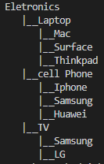

RODDY (CEO)

|__ YOSI (CTO)

|__ JENNY (INFRASTRUCTURE HEAD)

|__ ANA (CLOUD MANAGER)

|__ VERCELLI (APP MANAGER)

|__ EDDIE (APLICATION HEAD)

|__ RAFAEL (HR HEAD)

|__ ROSARIO (RECRUITMENT MANAGER)

|__ TEJEDA (POLICY MANAGER)